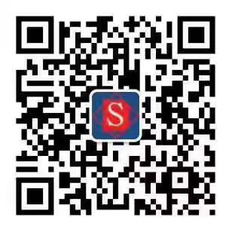
德州市行政单位
应聘人员报名登记表
填表时间： 年 月 日
姓 名 |  | 性 别 |  |  | 出生年月 |  |  | 1寸免冠近照  （电子版）
身份证号码 |  |  |  |  | 民 族 |  |  | 1寸免冠近照  （电子版）
籍 贯 |  | 身 高 |  |  | 体 重 |  |  | 1寸免冠近照  （电子版）
政治面貌 |  | 婚姻状况 |  |  | 驾驶执照 |  |  | 1寸免冠近照  （电子版）
学 历 |  | 专 业 |  |  | 毕业时间 |  |  | 1寸免冠近照  （电子版）
毕业院校 |  |  |  |  | 应聘岗位
家庭住址 |  |  |  |  | 联系电话 |  | ① ②
电子邮箱 |  |  |  |  | 微信号
专业技术  职务职称 |  |  |  |  | 专业技术职务  授予或评聘时间
教育  培训  经历 | 毕业起始时间 |  |  | 毕业院校（从高起填写） |  |  |  | 所学专业
何 时 何
地 受 过
何 种 奖
励、处分

家庭成员及  主要  社会关系 | 姓名 |  | 与本人关系 |  |  | 工作单位及职务
工

作

简

历
主
要
工
作
业
绩

本 人  承 诺 | 我郑重承诺，以上所填内容正确无误，所提交的信息真实有效。如有虚假或隐瞒不报，取消本次应聘资格，本人愿承担由此产生的一切法律后果。  本人签名：  年 月 日
备注：请将本表用A4纸双面打印
网站：德州就业服务网 www.dzjyfw.com 电子邮箱：sdsdrlzp@163.com 微信号：sd2689819

